Рекомендации для родителей от логопеда
Уважаемые родители!
Ежедневные методические рекомендации обязательны в логопедической группе. Без вашей помощи логопед не сможет решить коррекционных и развивающих задач, не преодолеет отставания в речевом и общем развитии ребёнка.
1. Артикуляционную гимнастику следует делать вместе с ребёнком и самому взрослому, упражнения важно выполнять каждый день перед зеркалом, следите, чтобы все задания делались с улыбкой.
2. Важно! Ежедневно закреплять поставленный звук и следить за правильным произношением его в самостоятельной речи ребёнка, если звук автоматизирован в стихотворном тексте. Если же звук только поставлен или автоматизирован в словах и предложениях, то в самостоятельной речи ребёнок не может произнести его правильно.
3. Не стоит выполнять все задания сразу. Лучше заниматься несколько раз по 10 – 15 минут.
4. Занимаясь с ребёнком, не огорчайтесь сами и не расстраивайте малыша, если он не справляется с заданиями.

Постановка звука [Р]
- Артикуляционная гимнастика
https://www.youtube.com/watch?v=ufodgcSMQ5k
- Дыхательная гимнастика
«Покатай карандаш» - вдохнуть через нос и, выдыхая через рот, прокатить по столу круглый карандаш.
Для тех детей, у которых звук [Р] поставлен
Задания на автоматизацию звука [Р] со стечением согласных
Цель: формирование навыка правильного произношения в звукосочетаниях - др.
- Артикуляционная гимнастика.
https://www.youtube.com/watch?v=ufodgcSMQ5k
- Повтори слоги
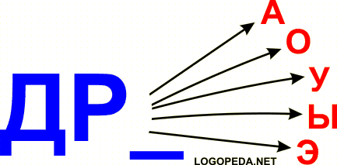
Образец: др__а, др__о,др__у, др__ы, до__э
ДРА – ДРО – ДРА
ДРУ – ДРЫ – ДРУ
ДРЫ – ДРО – ДРЫ
ДРО – ДРА – ДРО
- Произнести слова со звукосочетанием [ДР]
Драп, друг, дрова, драка, вдруг, дрозд, друзья, дрозды, дранка, дракон, другой, драчун, дрожать, дружина, дружный, ядро, бедро, выдра, ведро, кадры, подруга, квадрат, щедрый, бодрость, подросток.
- Хлопни в ладоши, если услышишь звук Р.
Роза, санки, рама, картина, хомяк, тигр, зебра, василёк, брат, рыбка, крот, ракета, стол, стул, кукла, рама, карета, артист, лиса, лук, рыба

